Задание 11 – Действия с датами
Определить количество дней, прожитых студентом на сегодняшний день, если студент родился 01 апреля 1989 г.
Решение:
- ячейки Al :C1 ввести заголовки, как показано на рис. 4.1.57.
- ячейку А2 ввести 01.04.89.
- ячейку В2 ввести текущую дату.
- ячейку С2 ввести формулу =В2-А2.
- полученному результату применить числовой формат ячеек Общий
- образец показан на рис. 4.1.57.
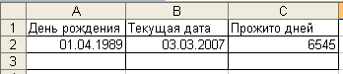
Рис. 4.1.57. Определение числа прожитых дней.
В строке 3 рассчитать, используя функцию определения текущей даты (категория Дата и время), количество дней, прожитых Вами на сегодняшний день.

